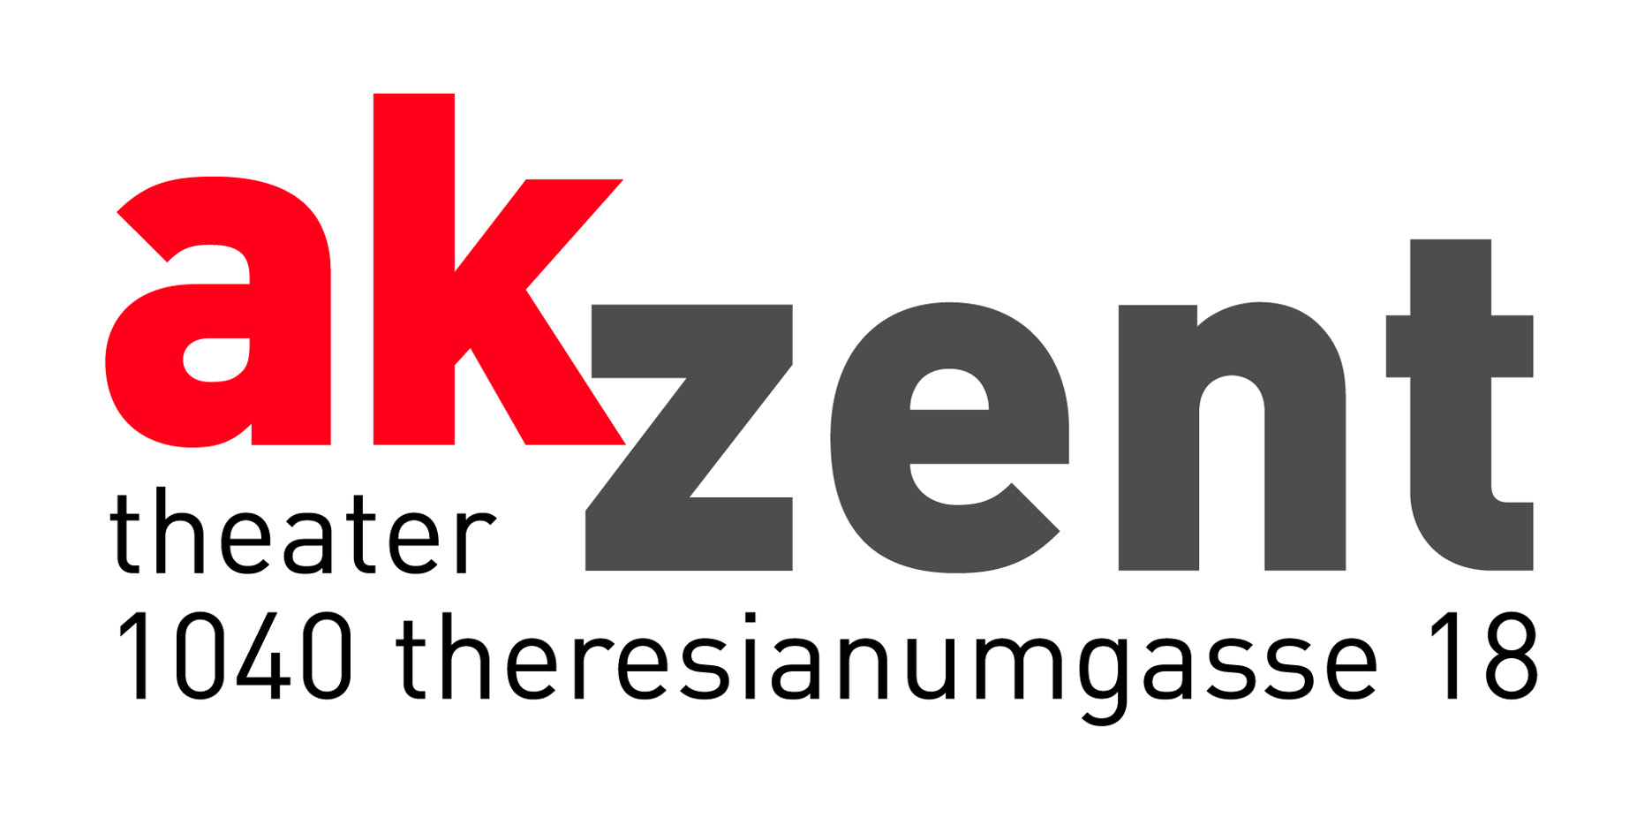

„Those Were The Days“
Musical von Zalmen Mlotek und Moishe Rosenfeld

Zalmen Mlotek, Schüler von Leonard Bernstein und Direktor des jiddischen Theaters "Folksbiene" in New York, ist ein weltweit anerkannter Fachmann für jiddisches Theater und jiddische Musik.
Mit seinem Cousin Moishe Rosenfeld schuf er neben "The Golden Land" und "On Second Avenue" die Broadway-Tanzrevue mitjiddischer Musik über das Leben im Shtetl "Those Were The Days" (1990). Das Werk wurde mit dem Drama Desk Award und zwei Nominierungen für den Tony ausgezeichnet und enthält Ohrwürmer wie "A jiddische Mamme".
"Gleich einem Glas mit prickelndem, kaltem Selterswasser bringt das Stück die Augen zum Funkeln und kitzelt den Gaumen" schrieb die New York Times in ihrer Kritik.
Alle Vorstellungen in Jiddisch mit deutschen Übertiteln
Termine: 11. und 12. November 2006, Beginn: 19.30 Uhr
Tickets: Euro 30,-/25,-/20,-/15,-

